强胜ERP-NC月度检查报告
尊敬的 洛阳市强胜实业有限公司 各位领导：
您好！
感谢贵公司一直以来对我司的信任和支持！在为贵公司服务的期间，经过我们双方的共同努力，实现了贵公司月度服务预期目标。
一、月度工作回顾
- 本月处理问题回顾
按照问题类型进行展望（统计规则于8月15日商定，数据统计为8月15日—8月31日）：
问题类型 | 问题数目 | 已完成问题 | 遗留问题 | 比重
人为操作 | 11 | 11 | 0 | 55%
产品bug | 5 | 3 | 2 | 25%
业务型 | 4 | 4 | 0 | 20%

按照使用模块进行展望（统计规则于8月15日商定，数据统计为8月15日—8月31日）：
模块 | 问题数目 | 已完成问题 | 遗留问题 | 比重
服务产品工具集 | 8 | 7 | 1 | 40%
总账 | 2 | 1 | 1 | 10%
客户化-模版设置 | 2 | 2 | 0 | 10%
生产制造 | 2 | 2 | 0 | 10%
权限 | 1 | 1 | 0 | 5%
商业汇票 | 1 | 1 | 0 | 5%
银行账户 | 1 | 1 | 0 | 5%
报表 | 2 | 2 | 0 | 10%
其他 | 1 | 1 | 0 | 5%

- 本月系统使用情况抽查结果
1.业务系统与总账集成情况抽查
抽查4个组织：总账和存货核算的对账。
业务单元 | 科目 | 总账 | 存货核算 | 月份(上月) | 是否对符
4003  丙纶丝经营部 | 库存商品 | 307,455.61 | 307,455.61 | 2017-7 | 否
4003  丙纶丝经营部 | 原材料 | 1,158,825.11 | 1,158,825.11 | 2017-7 | 是
4003  丙纶丝经营部 | 周转材料 | 147,626.44 | 147,626.44 | 2017-7 | 是
4005  涂膜车间 | 库存商品 | 74,379.22 | 74,379.22 | 2017-7 | 是
4005  涂膜车间 | 原材料 | 425,728.76 | 425,728.76 | 2017-7 | 是
2001  大豪化工部 | 原材料 | 616,908.20 | 616,908.20 | 2017-7 | 否
2014  联盟服务部 | 原材料 | 163,863.68 | 163,863.68 | 2017-7 | 否
没有进行对符的组织：
4003丙纶丝经营部 库存商品的对账设置中成本域设置不完整，导致本期借方和本期贷方的发生额存在差额，调整之后，发生额无差额。
2001 大豪化工部 原材料科目本期的借方和贷方都差“157,388.00”金额，经过查看，原因为其他出库单和其他入库单的凭证分录导致，凭证的借贷方均为“原材料”。
2014 联盟服务部 原材料科目本期的借方和贷方都差“10,135,056.68”金额，经过查看，原因为其他出库单和其他入库单的凭证分录导致，凭证的借贷方均为“原材料”。
2.业务系统单据抽查
业务单元 | 有销售订单未出库 | 有采购订单未入库 | 有生产订单未入库 | 有生产订单未领料 | 有委外订单未入库
4011大豪经营六部 | 0 | 2 | 3 | 0 | 3
4006 同兴编织袋经营部 | 0 | 0 | 0 | 0 | 20
3.知识成果贡献说明
- 本月制定编写解决方案1份，累计1份
- 本月制定操作规范说明3份，累计3份
- 本月出具系统完善补丁1份，累计1份

二、问题分析
1.问题结构分析
- 根据问题类型划分
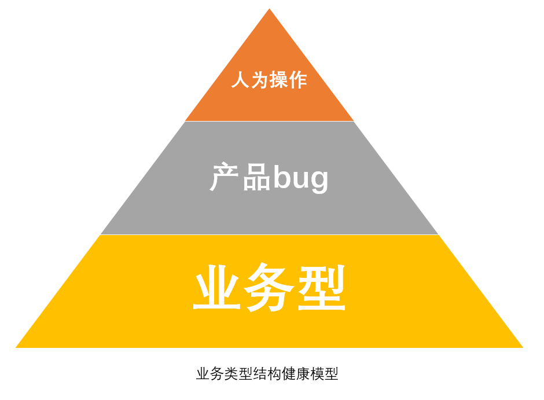
本月强胜公司问题类型的比重（人为操作 55%/产品bug 25%/业务型 20%）与我们设计的未来业务类型结构健康模型相比呈现出头重脚轻的情况，这是一种不健康的体现。
从我们当月记录的月度数据中可以看出平时发生的绝大部分问题是由于人员对系统的不熟悉或对业务的不熟悉所导致的，这体现出组织内部缺乏知识传递体系及业务规范控制体系。使得平时人员大部分精力都浪费在了一些对系统的无效重复操作上，不仅对系统的数据造成了损害，也没有更多的精力投入到对未来业务的研究及改善上。
- 根据模块类型划分
根据模块类型上来看，服务产品工具集在本月问题类型中体现的比重严重多于其他业务模块，经查阅发现，服务产品工具集的使用进度严重滞后，所以导致在本月补录数据的过程中出现大量配置不到位、操作不熟练的情况（附件中列出了我们对服务产品工具集全面检查的详细内容）。从该突发情况上来看，公司对下属业务单位的服务产品工具集模块的使用情况，缺乏一定的信息审核及检查工作，这种临时补录数据的情况，很难保证数据的准确性和正确性。
2.系统使用状况分析
- 未对符情况分析
本月共抽查4家单位的业务帐与财务帐的对账情况，其中三家单位出现借贷方发生额存在不一致的情况，经检查，问题主要表现在3种情况：
①对账设置中成本域不完整；
②由于物料档案的增加，没有及时更新对账设置中物料分类设置；
③形态转换单中会计分录借贷方科目相同导致总账发生额倍增的情况；
④对账设置中没有对关账做出严格控制。
从以上情况可以看出，①业务规则于档案的修改不同步②业务方案设计存在不合理的情况。
- 业务系统单据分析
系统中还存在跨3个月未处理完成的单据，这些数据可能是录入错误导致的，也有可能是录入不及时导致的。这将影响公司在未来统计考核业务流程的执行效率指标。
三、改善建议
1.针对人员日常操作培训指导要分体系作为常规工作开展
①针对服务同步工具集模块在9月份安排一次专场培训指导；

②针对公司内部人员的我们提供一些重点问题库及操作指导说明；
③希望公司内部也建立常规问题库及操作指导说明。
2.建立重点业务变更的维护规则
①建立业务系统变更对对账规则的说明，在后续相关业务系统变更时，能够及时查看说明，并及时进行调整；
②规划形态转换会计分录的业务变更方案，使形态转换业务解决业务数据传递总账数据后出现倍增的情况；
③建立业务对账规则的标准，增加关账前检查要求，避免对账后，重新调整业务而发生数据不符的情况。
注：以上事项我们将以任务的形式下达给公司系统管理员，按照我们要求进行配置并调整到位。下月月结汇报时我们会进行问题整改情况的说明。
3.建立业务抽查规则
①公司内部管理机构对长期未完成的单据进行检查及整改；
②公司内部管理机构对各模块使用情况进行检查及汇报；
③公司内部管理机构对总账与业务模块的对账内容进行检查与整改；
④建议公司内部建立机构对抽查整改情况不合格者给予考核。
四、重点问题说明
1.法人组织账套的辅助核算为空；
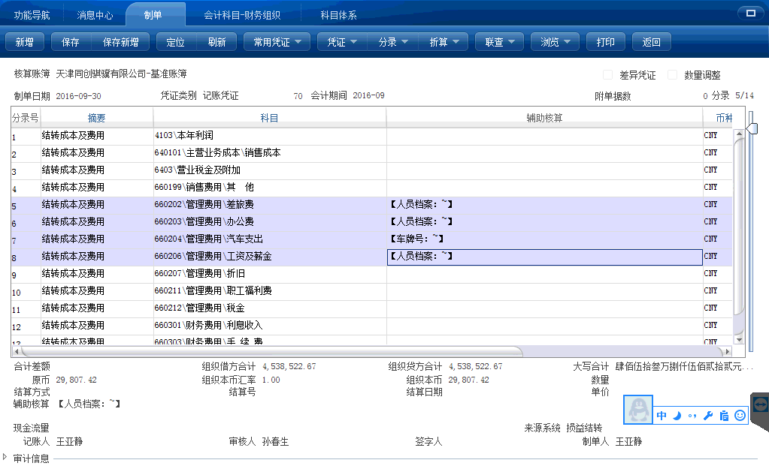
2.流程备料计划维护中，完成领料的单据状态有的是“完成”，有的是“审批”。
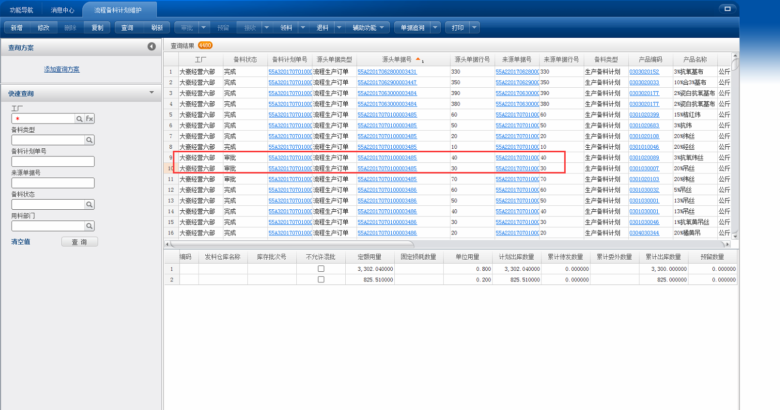
3.流程生产订单中，存在有“自由”态单据未进行处理。
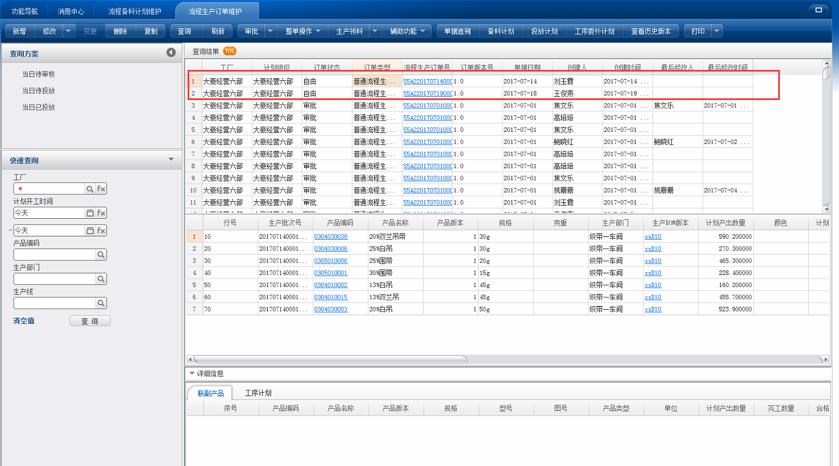

附件：
- 2017年8月28日13：00系统使用情况抽查结果
地址 | 业务单元 | 同步数据（凭证审核标志） | 未结账月份 | 会计科目
192.168.5.28 | 1001  洛阳市强胜实业有限公司 | 2016-02,2016年3-10月有数据未审核 | 2016-01 | 156-154
192.168.5.103登不上 | 1001  洛阳市强胜实业有限公司
192.168.5.101 | 1003  洛阳市富众工贸有限公司 | 2016-12,2017年1-7月有数据未审核 | 2017-01 | 156-156
192.168.5.102 | 1012  洛阳同兴工贸有限公司
192.168.5.104 | 1005  洛阳市太昌商贸有限公司
192.168.5.105 | 1006  洛阳市科盛化工有限公司 | 2016-07,2016年12月有数据未审核 | 2016-03 | 156-154
192.168.5.106 | 1009  上海豫兆贸易有限公司 | 无,2017年1-7月有数据未审核 | 2015-11 | 156-154
192.168.5.107 | 1011  天津同创骐骥有限公司 | 2016-04,2016年5-9月有数据未审核 | 2016-05 | 156-154
192.168.5.108 | 1003  洛阳市富众工贸有限公司
192.168.13.58  2016-9启用 | 1002  洛阳市大豪工贸有限公司 | 2016-12, 2017年1-7月有数据未审核 | 2017-01 | 156-156
192.168.13.59 | 1002  洛阳市大豪工贸有限公司 | 2016-12, 2017年1-7月有数据未审核 | 2017-01 | 156-156

192.168.5.28，①检查发现科目不一致，与外系统相比，差660213 装卸费、660214 运费两个科目；②功能组定义公司级基本档案部分，如下图：
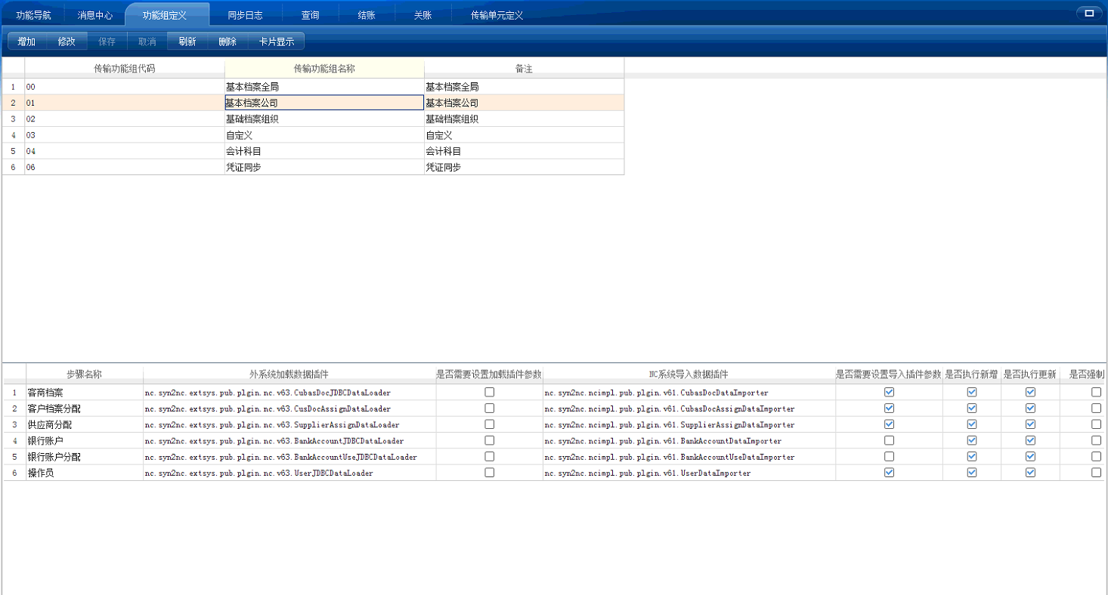

192.168.5.101，①同步2016年11月数据时遇到问题，发现两边供应商、客户档案有编码不一致现象；②同步过程发现科目的发生额控制没有去掉③同步协助过程中发现科目不一致，差660213 装卸费、660214 运费两个科目，并进行新增；④同步过程中，姚忠良协助导入凭证；⑤功能组定义公司级基本档案部分，如下图：
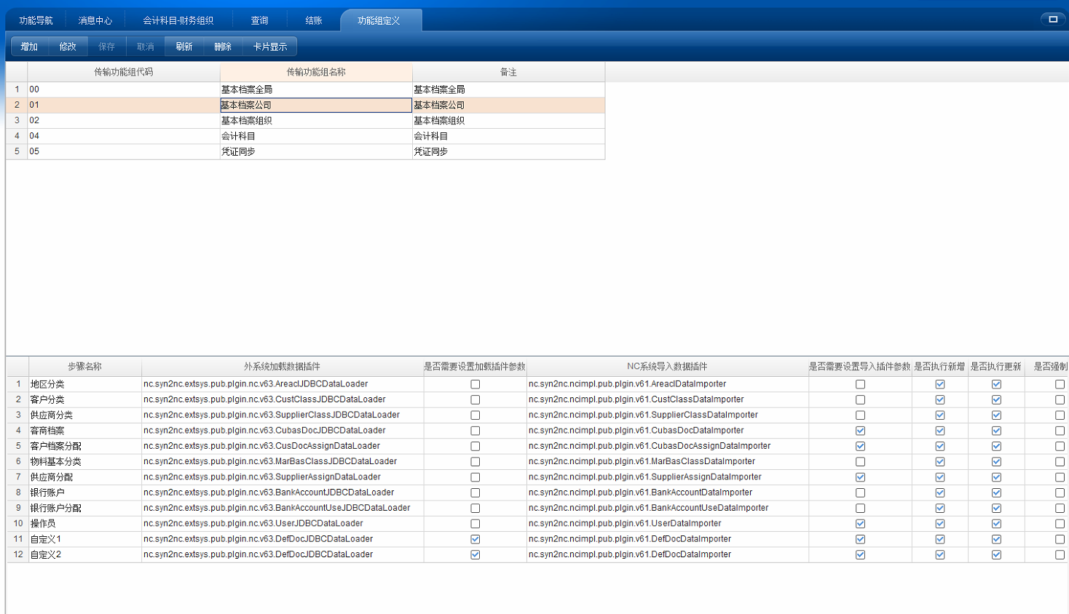

192.168.5.105，①协助同步9月、11月，发现问题，有档案不一致，同步时不能完成自动同步；②检查发现科目不一致，与外系统相比，差660213 装卸费、660214 运费两个科目；③功能组定义公司级基本档案部分，如下图：
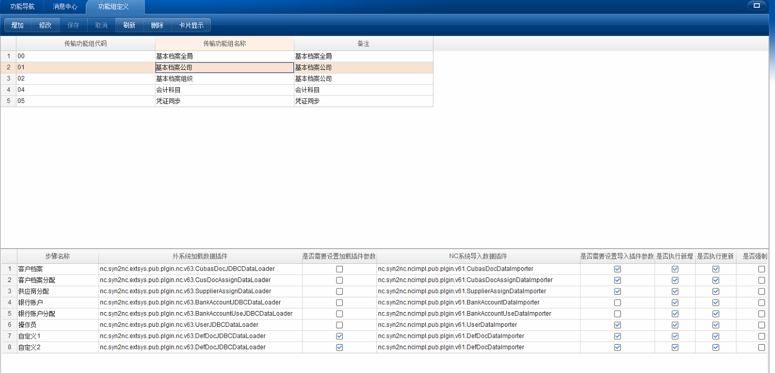

192.168.5.106，①检查发现科目不一致，与外系统相比，差660213 装卸费、660214 运费两个科目；②功能组定义公司级基本档案部分，如下图：
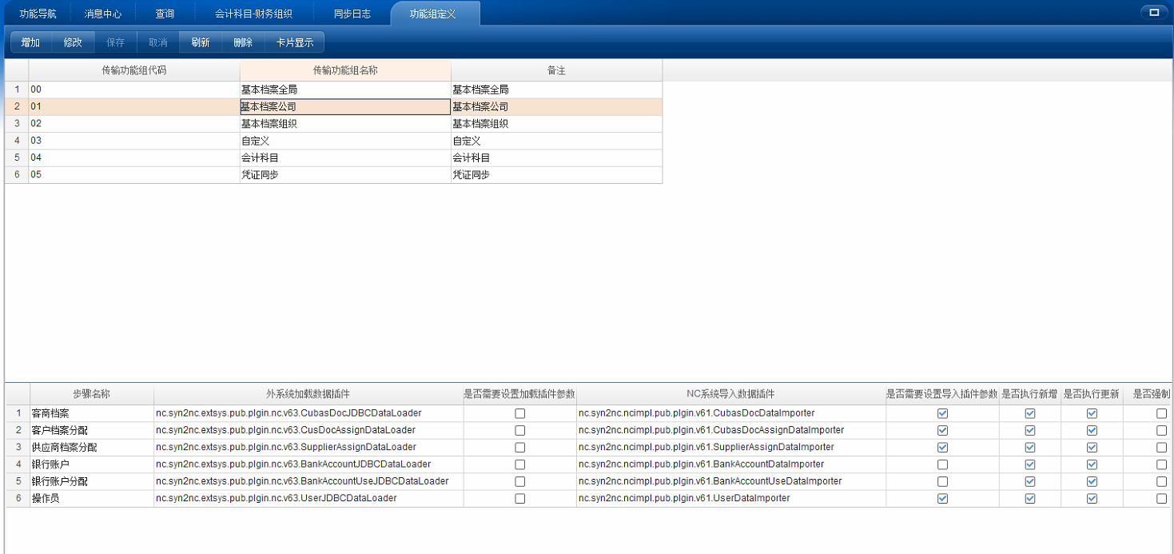

192.168.5.107，①检查发现科目不一致，与外系统相比，差660213 装卸费、660214 运费两个科目；②功能组定义公司级基本档案部分，如下图：
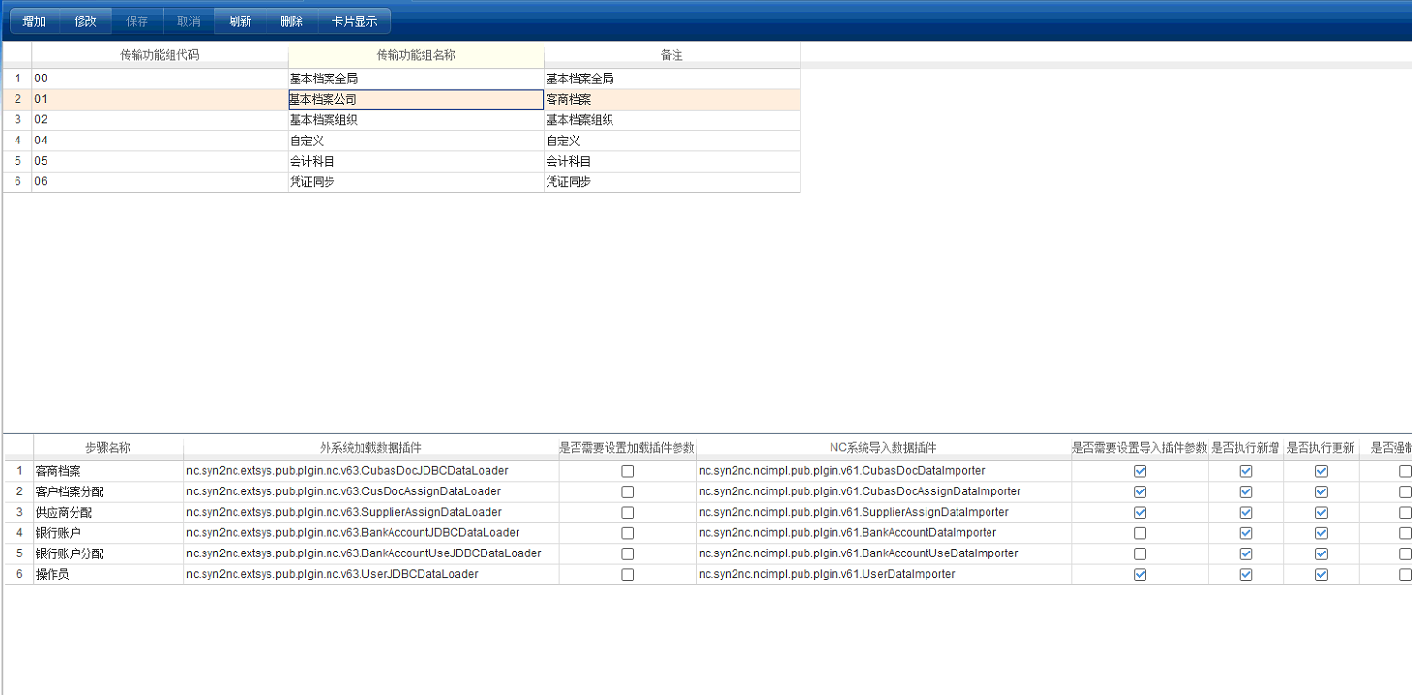

192.168.13.58，①功能组定义公司级基本档案部分，如下图：
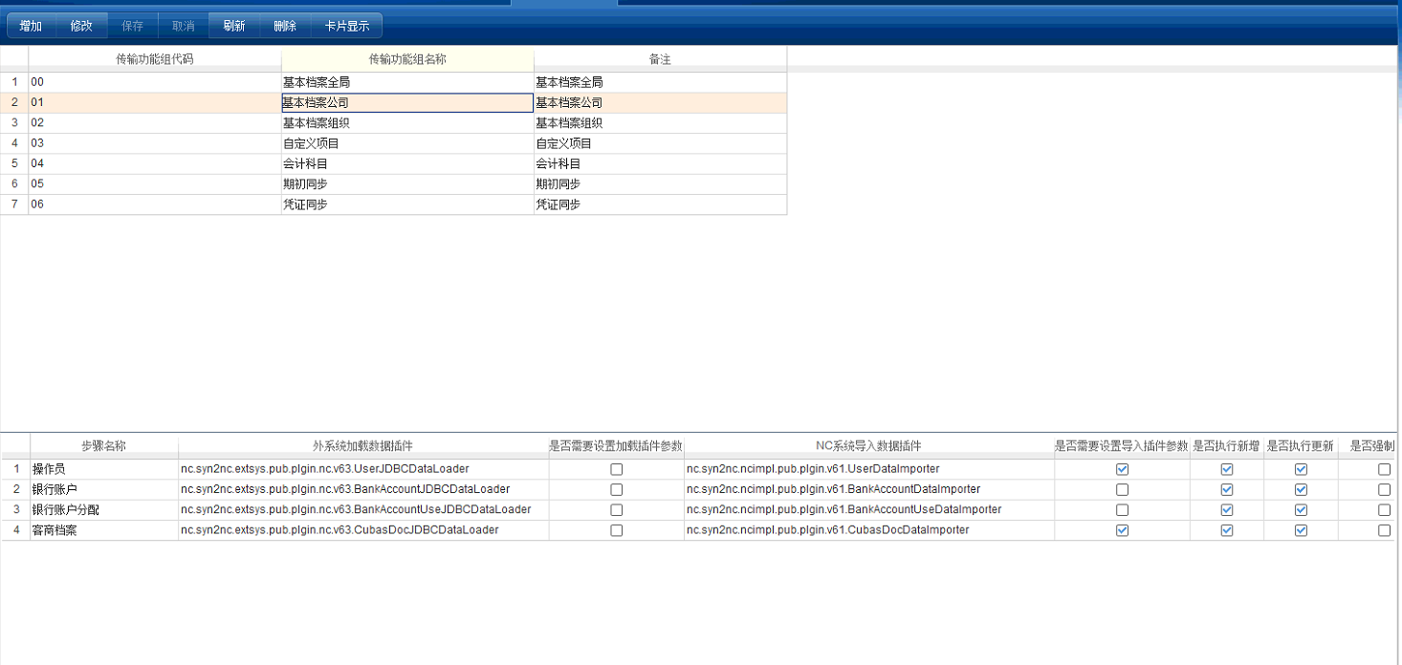

192.168.13.59，①功能组定义公司级基本档案部分，如下图
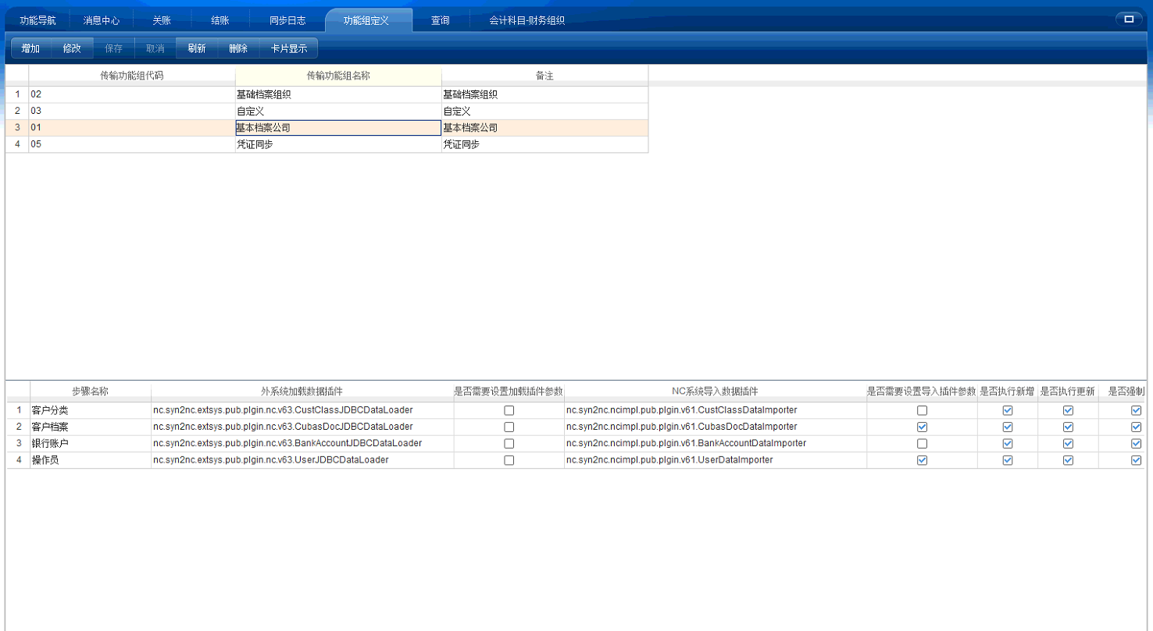
问题大致分为三类：
1.前期设置问题，在协助同步过程中，发现有一些基本设置是错误的或者不完全，例如，凭证数据转换方案定义中，科目对照有误，导致不能同步。
2.人为操作问题，①在进行同步的时候，没有先将基本档案进行同步，直接进行凭证同步，新增加的档案不能同步，导致凭证同步失败。②在同步前，未在“传输”进行设置相关凭证的月份（例如：2017年9月凭证，录入正确格式为：2017 09）。
3.基本档案对照有误，192.168.1.253中的账套与外账中客户档案、供应商档案名称一致，编码不一致的现象，导致同步失败。

